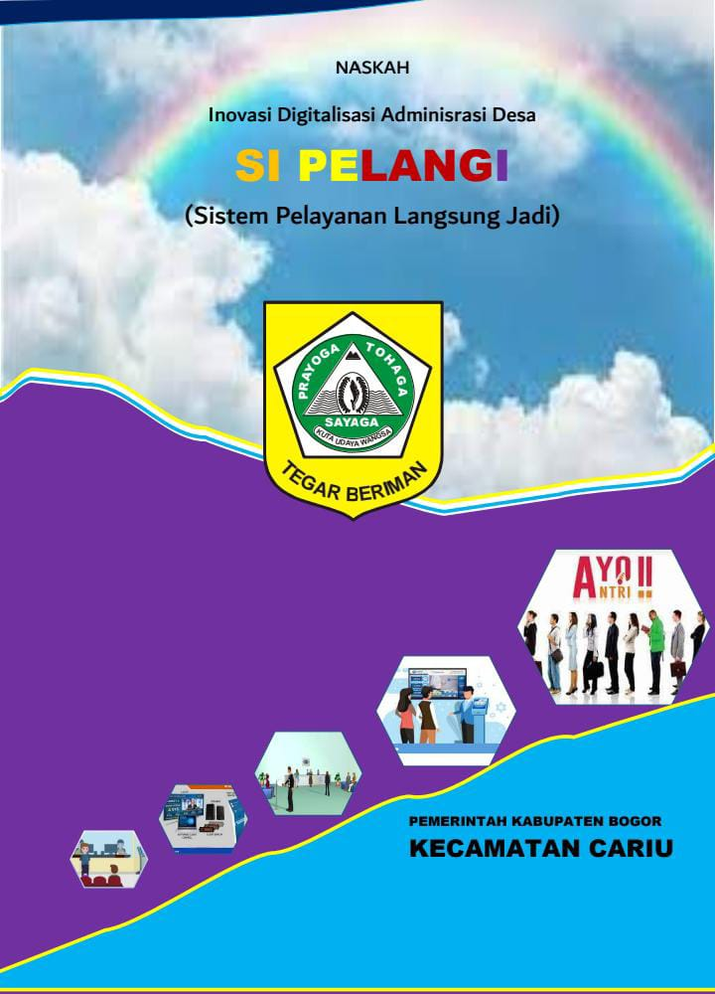
KERANGKA ACUAN KEGIATAN INOVASI SIPELANGI
PADA MASYARAKAT SE – KECAMATAN CARIU
TAHUN 2021

I. Pendahuluan

Program Sistem Pelayanan Langsung Jadi ( SIPELANGI ) berdasarkan Undang-undang nomor 25 tahun 2009 tentang pelayanan publik ada pada pasal yang mengatur bahwasanya Pelayanan publik harus memiliki sistem yang dapat memberikan kemudahan kepada masyarakat. Capaian program SIPELANGI dari alat SP2SE yaitu alat ini dapat melayani dengan cepat dari 40 jenis surat, serta masyarakat juga dapat mengakesnya secara langsung.Menyikapi hal tersebut, Kecamatan cariu meluncurkan alat SP2SE di beberapa desa dengan harapan dapat mempercepat serta mempermudah masyarakat untuk membuat surat.

II. Latar Belakang

Dunia hari ini sedang mengalami suatu perubahan besar, yaitu Revolusi Industri Revolusi Industri, merupakan perubahan dalam mekanisme produksi barang dan jasa yang ditandai dengan sejumlah ciri, yaitu penggunaan Internet of Things (IoT), big data, otomasi, robotika, komputasi awan, hingga inteligensi artifisial (Artificial Intelligence).Perubahan ini dirasakan tidak hanya oleh sektor swasta, tetapi juga oleh organisasi pemerintah. Saat ini mulai menggarap konsep Revolusi Industri secara serius. Hal ini menjadikan setiap daerah menghadapi tantangan yang semakin kompleks. Migrasi maupun pertambahan penduduk menjadi pemicu permasalahan baik itu tentang ekonomi, sosial, budaya, dan keamanan. Masyarakat menuntut pemerintah kota memberikan pelayanan publik secara optimal. Dengan kata lain yaitu pelayanan prima. Keterkaitan dengan pelayanan publik dan era revolusi Industri saat ini, sebetulnya telah jelas terdapat di dalam Undang-Undang Nomor 25 Tahun 2009 tentang Pelayanan Publik ada Pasal yang mengatur bahwasanya Pelayanan Publik harus memilki sistem yang dapat memberikan kemudahan kepada masyarakat. Merujuk pada Pasal 23 ayat (1) Undang-Undang Nomor 25 Tahun 2009 tentang Pelayanan Publik, disebutkan bahwa "Dalam rangka memberikan dukungan informasi terhadap penyelenggaraan pelayanan publik perlu diselenggarakan Sistem Informasi yang bersifat nasional" sementara di Pasal 23 ayat (4) Undang-undang Nomor 25 Tahun 2009 tentang Pelayanan Publik Penyelenggara berkewajiban mengelola Sistem Informasi yang terdiri atas Sistem Informasi Elektronik atau Non elektronik yang sekurang-kurangnya meliputi; profil penyelenggara, profil pelaksana, standar pelayanan, maklumat pelayanan, pengelola pengaduan dan penilaian kinerja. Hal tersebut sudah seharusnya menjadi perhatian pemerintah untuk dapat menyesuaikan penyelenggaraan pelayanannya kepada masyarakat dalam menghadapi Revolusi Industri saat ini, yaitu dengan menerapkan pelayanan publik yang berbasis Teknologi (digital). Sebab, dengan teknologi, transparansi, kecepatan, kemudahan yang menjadi kunci pada suatu pelayanan akan terwujud. Oleh karena itu, harapan untuk mendapatkan pelayanan prima dibebankan kepada organisasi public , birokrasi menentukan baik tidaknya dari pelayanan publik yang diselenggarakan. Kondisi birokrasi memberikan iklim tersendiri bagi terselenggaranya pelayanan publik yang optimal. Pelayanan publik yang optimal belum dapat direalisasikan di masyarakat secara menyeluruh.

III. Tujuan dan Manfaat
- Tujuan
1. Memberikan kemudahan dan kepuasan pada masyarakat dalam mendapatkan pelayanan secara langsung melalui mesin SP2SE.

2. Memberikan kepuasan kepada masyarakat melalui mesin SP2SE

- Manfaat.
Mempercepat waktu pelayanan, serta pegawai pun jadi lebih ringan kerjanya karena masyarakat bisa mendapatkan kebutuhannya sendiri.

IV. Kegiatan Pokok dan Rincian Kegiatan
- Kegiatan Pokok.
Melaksanakan kegiatan Sipelangi dengan alat SP2SE
b. Rincian Kegiatan
1. Prosedur pelayanan, yaitu kemudahan tahapan pelayanan yang diberikan kepada masyarakat dilihat dari sisi kesederhanaan alur pelayanan.
2. Persyaratan pelayanan, yaitu persyaratan teknis dan administratif yang diperlukan untuk mendapatkan pelayanan sesuai dengan jenis pelayanannya.
3. Kejelasan petugas pelayanan, yaitu keberadaan dan kepastian petugas yang memberikan pelayanan (nama, jabatan serta kewenangan dan tanggung jawabnya).
4. Kedisiplinan petugas pelayanan, yaitu kesungguhan petugas dalam memberikan pelayanan, terutama terhadap konsistensi waktu kerja sesuai ketentuan yang berlaku.
5. Tanggung jawab petugas pelayanan, yaitu kejelasan wewenang dan tanggung jawab petugas dalam penyelenggaraan dan penyelesaian pelayanan.
6. Kemampuan petugas pelayanan, yaitu tingkat keahlian dan ketrampilan yang dimiliki petugas dalam memberikan/menyelesaikan pelayanan kepada masyarakat
7. Kecepatan pelayanan, yaitu target waktu pelayanan dapat diselesaikan dalam waktu yang telah ditentukan oleh unit penyelenggara pelayanan.
8. Keadilan mendapatkan pelayanan, yaitu pelaksanaan pelayanan dengan tidak membedakan golongan/status masyarakat yang dilayani.
9. Kesopanan dan keramahan petugas, yaitu sikap dan perilaku petugas dalam memberikan pelayanan kepada masyarakat secara sopan dan ramah serta saling menghargai dan menghormati.
10.Kepastian jadwal pelayanan, yaitu pelaksanaan waktu pelayanan sesuai dengan ketentuan yang telah ditetapkan.
11.Kenyamanan lingkungan, yaitu kondisi sarana dan prasarana pelayanan yang bersih, rapi, dan teratur sehingga dapat memberikan rasa nyaman kepada penerima pelayanan.
12.Keamanan pelayanan, yaitu terjaminnya tingkat keamanan lingkungan unit penyelenggara pelayanan ataupun sarana yang digunakan sehingga masyarakat merasa tenang untuk mendapatkan pelayanan terhadap resiko-resiko yang diakibatkan dari pelaksanaan pelayanan

V. Cara Melaksanakan Kegiatan
1. Tim melaksanakan Monitoring berkaitan dengan mesin SP2SE
2. Operator mesin SP2SE menginstal agar mesin dapat dipergunakan semestinya
3. Dalam penginstalannya operator mesin sp2se dibantu oleh pihak ke 3 yang dikontrak oleh desa sesuai kontrak
4. Setelah di instal oleh operator masyarakat dapat melakukan penginputan data sesuai kebutuhannya
5. Dalam pelaksanaan penginputan tetap masih dibantu oleh operator desa
6. Setelah penginputan kemudian di tandatangani oleh kades dibantu staf desa
7. setelah ditandatangani kades dibawa oleh si pemohon untuk selanjutnya meminta TTD camat atau kasi di kecamatan sesuai kebutuhan
8 Tandatangan camat dapat di wakilkan oleh kasi sesuai dengan kebutuhannya
9. Pelaksanaan penginputan selesai dapat dipergunakan sesuai dengan peruntukannya.

VI. Sasaran
Masyarakat se-Kecamatan Cariu.

VII. Jadwal Tahapan Inovasi dan Pelaksanaan Kegiatan
- Tahapan Inovasi
No | Tahapan | Waktu Kegiatan | Keterangan
1 | Latar Belakang Masalah | Desember 2020 | Keluhan masyarakat dengan pelayanan yang lama
2 | PerumusanIde (Penjaringan dan Pemilihan Ide) | Desember 2020 | Perumusan hasil rapat dimasukan kedalam
3 | Perancangan | Januari 2022 | Menyusun tim inovasi dan
4 | Uji Coba | Januari 2022 | Uji coba alat SP2SE
5 | Implementasi | Januari 2022 | Pelaksanaan awal SIPELANGI melalui mesin SP2SE di Desa Cariu.

- Pelaksanaan Inovasi
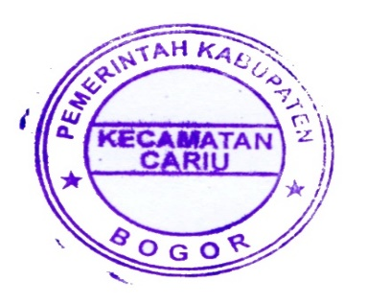
Pelayananan kegiatan inovasi dilaksanakan setiap hari di jam kerja sesuai arahan pemimpin. Jika dikehendaki, dihari sabtu minggu di mungkinkan melaksanakan pelayanan juga.
CAMAT CARIU  Drs. BANGBANG PADMANEGARA  NIP . 196702031986031004 | Cariu, Januari 2021  KASI EKONOMI DAN PEMBANGUNAN  SULISTIATI, S.Sos  NIP . 197204051994032010

